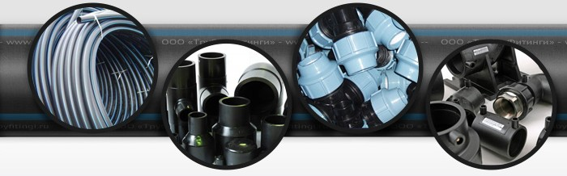ООО «Трубы Черноземья»
Юридический и почтовый адрес:
394011, г. Воронеж, Литовский переулок, д. 9
ИНН 3661087101 / КПП 366101001,
ОГРН 1183668024682,
р/с 40702810802480000881
АО "АЛЬФА-БАНК"
БИК 044525593
К/с30101810200000000593
тел: (473)227-47-80; 227-48-83
truba_vrn@inbox.ru

ИНН: | 3661087101
КПП: | 366101001
ОГРН: | 1183668024682
Расчетный счет: | 40702810111010665734
Банк: | ФИЛИАЛ "БИЗНЕС" ПАО "СОВКОМБАНК" г. Москва
БИК: | 044525058
Корр. счет: | 30101810045250000058
Юридический адрес: | 394011, Воронежская обл, Воронеж г, Литовский пер, дом № 9
Генеральный директор: | Бобенко Ольга Викторовна

